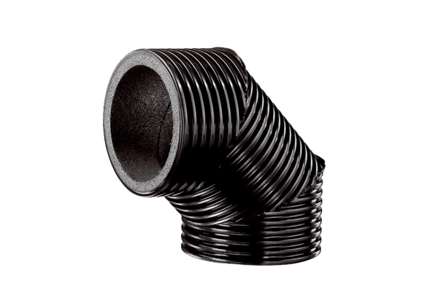Lüftungsrohrbogen, wärmegedämmt MT-B125 90/45Verpackungseinheit: 1 StückSortiment: K
Artikelnummer: 0059.0983Hersteller: MAICO

